美国德克萨斯大学奥斯汀分校

2025寒假专业学分交流项目

University of Texas at Austin (2025 Winter)

项目类型：寒假专业课程

项目时间：2025年1月20日-2月14日

报名截至：2024.10.15

**一、项目综述**

德克萨斯大学奥斯汀分校（University of Texas at Austin），简称UT-Austin，是德克萨斯大学系统的旗舰校区，是一所世界著名的顶尖公立研究型大学，也是全美最负盛名的“公立常春藤”最初八所院校之一。学校位于美国第二大州-德克萨斯州的首府奥斯汀，以商业和高科技为主，半导体和计算机产业发展迅猛，是众多高科技企业所在的高科技城，其中包括DELL 电脑、IBM、德州仪器等，被誉为“硅丘”。

德克萨斯大学奥斯汀分校拥有18所学院，在校学生超过51000人，该校是知名的国际教育卓越学校，有超过7000国际学生与学者，1000ESL学生，4000多留学生。其教学与研究水平世界知名，在英语教学的课程设置和教学实践方面尤其突出。

国际学术课程是德克萨斯大学奥斯汀分校每年为来自全世界学生定制的暑期科研课程。课程的学术和科研含量是完全是按照大学各专业要求而设定的。根据《美国新闻与世界报道》，德克萨斯大学奥斯汀分校的工程学院全美排名第6位。

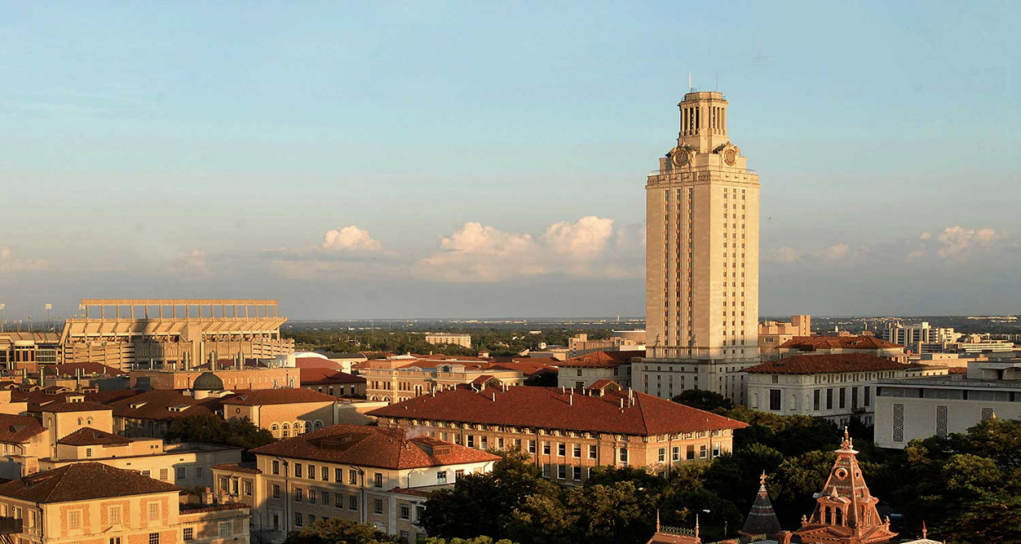

**二、项目特色优势**

* **【名校教育资源】**由全球一流大学的导师亲自授课，为国际学生提供优质的专业课程，享受国际一流大学的学术氛围与硬件设施；
* **【住宿保障】**参加本项目同学均可以入住奥斯汀的校内宿舍，深入体验奥斯汀的学校氛围与生活环境；
* **【体验多元文化，结交国际好友】**与来自世界各地的学生共同学习、提高跨文化沟通技能，收获知识与友谊；
* **【名校成绩单&项目证书】**顺利完成学业后可获得德克萨斯大学奥斯汀分校开具的官方学习证明和成绩单，为个人简历添砖加瓦。

**三、德克萨斯大学奥斯汀分校简介**

* 创建于1883年，是德克萨斯州大学系统中的旗舰级大学，北美顶尖大学联盟美国大学协会（AAU）的成员，也是美国最负盛名的“公立常春藤（Public Ivy）”院校之一；
* 2023年《美国新闻与世界报道》全球大学排名位列第38位、2022年软科世界大学排名位列全球第37位；
* 根据《美国新闻与世界报道》，德克萨斯大学奥斯汀分校的工程学院全美排名第6位。
* 作为德克萨斯大学的旗舰校区，UT-Austin在过去的近一百四十年创校历史中，产生了12位诺贝尔奖、2位图灵奖、18位普利策新闻奖得主、35位美国国家科学院院士、52位美国艺术与科学院院士，以及57位美国国家工程院院士。

**四、访学项目介绍**

【**课程日期**】

2025年1月20日-2月14日（四周）

每周一-周五，上午9:00-12:00，下午2:00-5:00，共计120小时

【课程内容】

2025寒假德克萨斯大学奥斯汀分校课程将开设5个专业方向课程，这些所开设的专业课程，都是UT Austin在美国大学专业排名前10的热门专业：

方向一：会计Accounting

❖会计周期、日记账分录及结账过程、分类资产负债表及相关披露、内部控制、资产挪用、财务报表分析、现金流转分析、货币时间价值、债券和股票定价、利率的决定因素、资本预算

❖商务英语口语、商务英语写作

方向二：工程Engineering

❖结构分析与静力平衡问题、应用动力学原理、分析简单电路确定其特性、测试物理概念的简单实验、方案定制及类别开发、概念产生与选择、产品设计、概念设计

❖科技英语口语、科技英语写作

方向三：语言与文化Language & Culture

❖分析文学文本，时事新闻，美国历史和政治文献、练习与文本相关的文化解释，意义和观点、在对话中使用惯用的和比喻语言、对话模式，面部表情和肢体语言、美国风俗习惯与本土文化模式的跨文化比较

❖ 英文听说、阅读讨论

方向四：软件工程Software Engineering

❖编程、基本语法和数据结构、Java 方法，引用和变量、Linux 基础、面向对象的程序设计、基本图形、单元测试及调试、Java异常处理、Java图形库、多线程处理、网络程序设计、小组项目

❖科技英语口语、科技英语写作

方向五：广告与公共关系Advertising and Public Relations

❖广告、公共关系与社交媒体基础、新媒体与传统广告与公共关系的比较、公众人际关系、整合营销传播策划、媒介学策划，管理行业变化及研究当前问题、公共关系、客户端项目、制定社交媒体计划

❖广告与公共关系英语口语、广告与公关英语写作

**【参考课表】**

|  |  |  |  |  |  |
| --- | --- | --- | --- | --- | --- |
|  | **M** 星期一 | **T** 星期二 | **W** 星期三 | **TH** 星期四 | **F** 星期五 |
| 9:00-10:30 | 学术课程1 | 学术课程1 | 学术课程1 | 学术课程1 | 学术课程1 |
| 10:30-12:00 | 学术课程2 | 学术课程2 | 学术课程2 | 学术课程2 | 学术课程2 |
| 12:00- 2:00 | 午餐 | 午餐 | 午餐 | 午餐 | 午餐 |
| 2:00 - 3:20 | 口语课程 | 口语课程 | 口语课程 | 口语课程 | 文化参访活动 |
| 3:40 - 5:00 | 写作课程 | 写作课程 | 写作课程 | 写作课程 |

**文化参访活动**

在课堂之外，学生可以积极参加由 UT 课程工作人员组织的文化活动。其中一些活动包括探索奥斯汀著名地标的城市之旅，参观当地博物馆，在公园举行户外音乐会，以及在德克萨斯大学校园和社区举行的其他令人兴奋的活动。每次郊游都为学生们提供了一次独特的体验和对美国文化的了解。周末的短途旅行包括休斯顿和圣安东尼奥一日游。在休斯顿，学生们花了一天时间参观休斯顿自然科学博物馆和美国 NASA 宇航局航天中心。在圣安东尼奥，学生们在德克萨斯州六旗嘉年华游乐园度过了一天。

**迎新会**

学生抵达奥斯汀后，ELC 工作人员将为学生提供全面的关于课程、社会和文化方面的迎新会。包括校园图书馆、计算机、娱乐和学生活动设施的信息，以及校园游览和奥斯汀市周围的历史、文化和娱乐场所的游览。在课程期间，工作人员将为学生提供支持，并解决学生出现的任何问题或担忧。IA 学生将获得 UT 学生 ID 卡，可以使用德克萨斯大学奥斯汀分校的设施和服务，包括计算机设施，校内 WiFi 接入，图书馆，学生活动中心，学生健康中心服务，以及通往城市许多地区的班车。

**课程考核与证书**

学生的成绩会受以下因素考核：课程出勤率、参与情况、考试、课题和每日小测验。

其中课程作业占成绩的 80%，期末考试占 20%。讲师将评估学生的总体表现并在 Canvas 学习管理系统中记录成绩。整个课程期间学生均可在 Canvas 系统查看自己的成绩。只要学生参与 85%以上课程，成绩达到 C 以上，就可获得结业证书。在课程的最后一周，ELC将举办毕业典礼，祝贺学生们取得的成绩。学生将在毕业典礼上领取证书和成绩单。

【**项目收获**】

参加德克萨斯大学奥斯汀分校国际学术课程的学生将由奥斯汀分校进行统一的学术管理与学术考核，顺利完成学业后，学生可获得德克萨斯大学奥斯汀分校的正式学习证明与成绩单。

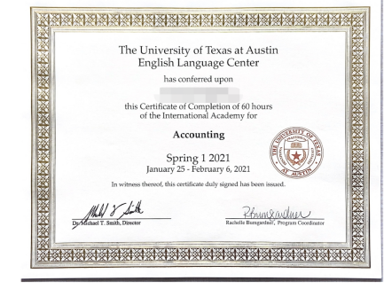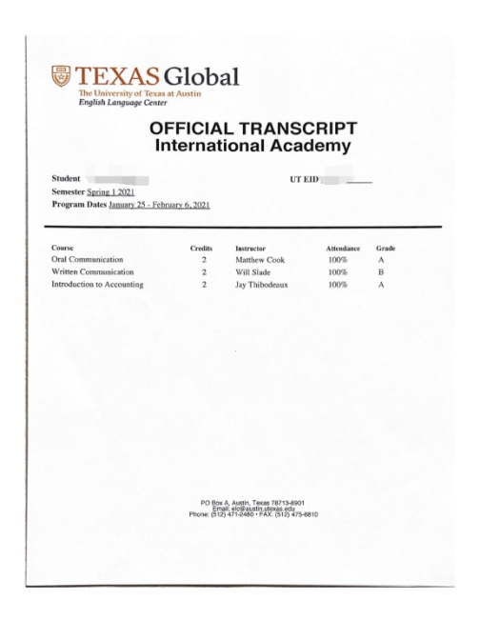

图：德克萨斯大学奥斯汀分校项目证书&成绩单样图

【**项目费用**】

|  |  |
| --- | --- |
| 项目总费用 | 6500美金 |
| 费用包括 | 课程学费、学杂费、项目管理与服务费、海外保险、校内公寓住宿费、签证培训指导、接机、一日三餐 |
| 费用不包括 | 签证费、往返机票、其他个人消费 |

**五、项目申请**

1. **项目名额**

2025寒假德克萨斯大学奥斯汀分校国际学术课程的选拔名额为20名。

1. **项目申请截止日期：**2024年10月15日。
2. **选拔要求**
3. 仅限本校全日制本科生及研究生，成绩优异、道德品质好，在校期间未受过纪律处分，身心健康，能顺利完成海外大学学习任务；
4. 年龄：学生开课时需已满18岁；
5. 申请要求: 具有良好的英语基础
6. 家庭具有一定经济基础，能够提供访学所需学杂费；
7. **课程咨询与申请**

项目报名表：https://ks.wjx.top/vm/tUFSlNH.aspx#

项目执行：许老师 19814720130（电话/微信）

咨询邮箱：[olivia.xu@uchain-edu.org](mailto:olivia.xu@uchain-edu.org)

1. **校内审批与备案：**

所有参加以上项目的同学，均须在参与项目之前完成校内备案。

1、本科生请在东华大学新教务系统的校外交流申请栏目中填写并提交申请。

2、研究生请前往http://gs.dhu.edu.cn/9622/list.htm下载表格，填好之后提供学院同意的截图，将电子表格和同意的截图发到研究生部邮箱：wulianchao@dhu.edu.cn。

联系人：国际合作处段老师 duanjingbei@dhu.edu.cn